 

MANUAL DE ACCESO LOGIN Y USUARIOS

# Introducción

El objetivo principal de este informe es orientar al usuario final en el acceso eficaz y eficiente del sistema. Este manual ha sido elaborado con el propósito de ofrecer una comprensión integral de las herramientas y funciones necesarias para el correcto funcionamiento del mismo. Cada sección de este manual proporciona una visión general de los procesos y características correspondientes, seguida de instrucciones detalladas sobre cómo utilizar cada opción de manera eficaz.

Índice de figuras

Imagen 1. Inicio de sesión 4

Imagen 2. Recuperación de contraseña 7

Imagen 3. Contraseña temporal 7

Imagen 4. Recuperación de contraseña 8

Imagen 5. Sub menú “Mi Perfil” 9

Imagen 6. Datos personales 10

Imagen 7. Cambio de contraseña 10

Imagen 8. Módulo Administrativo 12

Imagen 9. Lista de Usuarios 13

Imagen 10. Nuevo Usuario 14

Imagen 11. Correo Login por primera vez 18

Imagen 12. Cambio de contraseña Login por primera vez 18

Índice de tablas

Tabla 1. Inicio de sesión 6

Tabla 2. Registro de Usuario 17

# Inicio de sesión

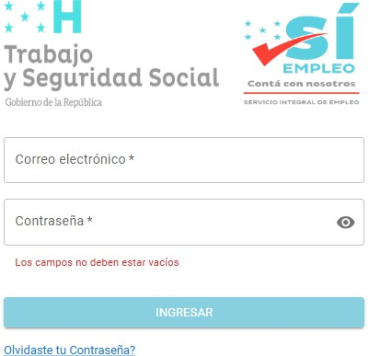

3

4

5

1

*Imagen 1. Inicio de sesión*

2

## Iniciar aplicación

**Descripción**: La pantalla de inicio de sesión permite el acceso seguro de los usuarios al sistema. Los usuarios deben ingresar sus credenciales de Usuario y Contraseña. Si las credenciales son incorrectas, se mostrará una alerta informando del error, y el acceso será denegado hasta que se ingresen los datos correctos.

|  |  |  |  |
| --- | --- | --- | --- |
| No. | Etiqueta | Procedimiento | Validaciones |
| 1 | Correo electrónico | El usuario deberá ingresar la  dirección de correo electrónico asociada a su cuenta. | * Debe ingresar una dirección de correo electrónico válida en el formato correcto ([ejemplo@trabajo.gob.hn](mailto:ejemplo@trabajo.gob.hn)). * El campo **no** debe contener espacios ni números. * Solo se aceptan correos electrónicos con el   dominio **trabajo.gob.hn**. |
| 2 | Contraseña | El usuario deberá ingresar la contraseña que está vinculada a su usuario. | La contraseña debe de tener al menos:   * Una letra mayúscula * Un carácter especial * Caracteres permitidos (@$! %*?&) * Mínimo 8 caracteres * No se permiten espacios |
| 3 | Icono de ocultar contraseña | Se proporciona un ícono de ojo que permite visualizar la contraseña  ingresada. | El botón desactivara los * que ocultan la contraseña ingresada. |
| 4 | Botón Iniciar sesión | Luego de haber completado los campos de  correo y  contraseña deberá de hacer clic en el botón “Iniciar  sesión” este  cumple la  función de otorgar acceso al sistema al  usuario correcto. | En caso de que los datos ingresados sean inválidos, se mostrará un mensaje de alerta indicando que los datos proporcionados no son válidos. |
| 5 | Botón ¿Olvidaste tu contraseña? | El usuario deberá de hacer clic al botón olvidaste | El usuario podrá recuperar el acceso al sistema mediante correo electrónico vinculado a su cuenta. |

|  |  |  |  |
| --- | --- | --- | --- |
|  |  | tu contraseña, este espacio ofrece al  usuario la posibilidad de recuperar el  acceso al sistema mediante opciones de  seguridad. |  |

*Tabla 1. Inicio de sesión*

# Acceso al sistema mediante método de recuperación

**Descripción**: Los usuarios pueden recuperar el acceso al sistema mediante su dirección de correo electrónico registrada al crear la cuenta. Este método garantiza un proceso seguro de recuperación, ya que el correo electrónico fue solicitado y verificado durante la creación del usuario.

## Acceso mediante correo electrónico

* + 1. El usuario deberá hacer clic en el botón "¿Olvidaste tu contraseña?", ubicado en la pantalla principal de inicio de sesión del sistema (ver Imagen 1).
    2. Ingreso del correo electrónico: A continuación, el sistema redirigirá al usuario a una pantalla donde deberá ingresar el correo electrónico vinculado a su cuenta. Una vez ingresado, deberá hacer clic en el botón "Enviar" ubicado en la parte inferior de la pantalla.

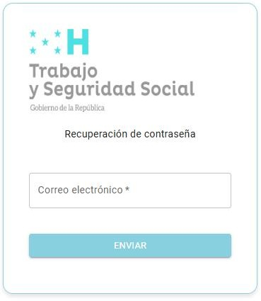

1

2

*Imagen 2. Recuperación de contraseña*

* + 1. Envío de correo: Tras enviar el correo, se mostrará una alerta confirmando que el correo fue enviado con éxito. El usuario recibirá en su correo electrónico una clave temporal para recuperar el acceso al sistema.

Es importante destacar que la contraseña temporal solo estará disponible por 5 minutos. Si el usuario no la utiliza dentro de ese tiempo, su cuenta quedará inactiva y deberá comunicarse con el administrador para reactivarla.

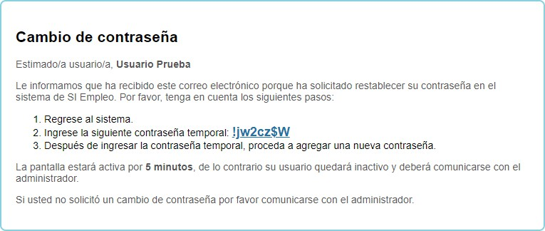

*Imagen 3. Contraseña temporal*

* + 1. Ingreso al sistema: Después de recibir el correo, el usuario deberá acceder al sistema ingresando la contraseña temporal proporcionada.

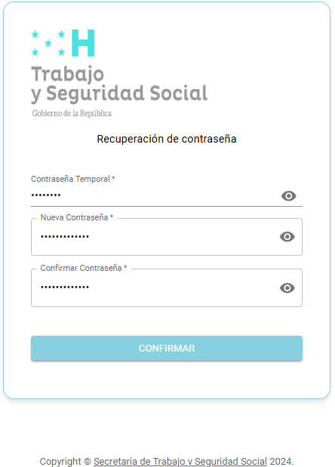

5

7

4

6

*Imagen 4. Recuperación de contraseña*

* + 1. Creación de nueva contraseña: Una vez realizado el paso anterior, se solicitará al usuario que ingrese una nueva contraseña en el campo “Nueva contraseña”. Esta contraseña debe cumplir con las siguientes validaciones:
       - Al menos una letra mayúscula.
       - Al menos un carácter especial (permitidos: `@$! %*? &`).
       - Mínimo 8 caracteres.
       - No se permiten espacios.
    2. Confirmación de la nueva contraseña: En el campo "Confirmar contraseña", el usuario deberá ingresar nuevamente la contraseña recién creada. Ambas contraseñas deben coincidir para completar el proceso.
    3. Finalización del proceso: Si todos los pasos se han seguido correctamente, el usuario deberá hacer clic en el botón "Confirmar". Finalmente, se mostrará una alerta indicando que la contraseña ha sido actualizada exitosamente, permitiendo al usuario recuperar el acceso al sistema.

# Gestión de “Mi Perfil”

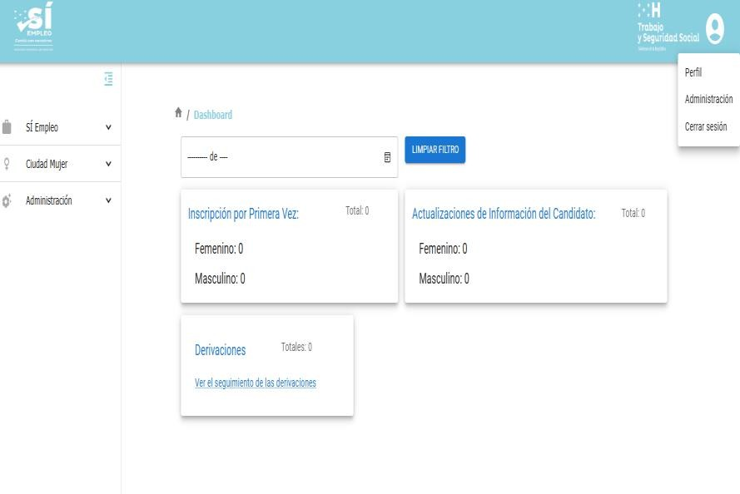

*Imagen 5. Sub menú “Mi Perfil”*

**Descripción**: Los usuarios pueden visualizar la información asociada a su cuenta. Este módulo permite revisar detalles personales, como nombre, correo electrónico, y otros datos relevantes. Además, ofrece la opción de cambiar la contraseña de manera segura, siguiendo las validaciones establecidas por el sistema.

Para acceder al módulo de Perfil, el usuario debe hacer clic en el ícono de usuario, ubicado en la parte superior derecha del sistema. Esto desplegará un submenú en el que debe seleccionar la opción "Perfil".

Seguidamente, el sistema redirigirá al usuario a una pantalla donde podrá visualizar sus datos personales. Cabe destacar que estos datos no son editables.

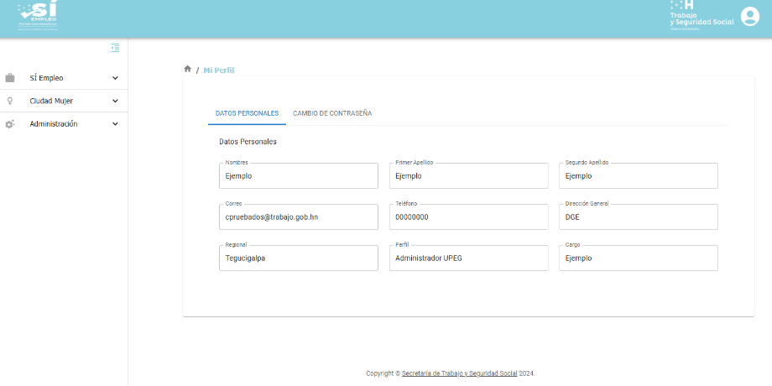

*Imagen 6. Datos personales*

## Cambio de contraseña

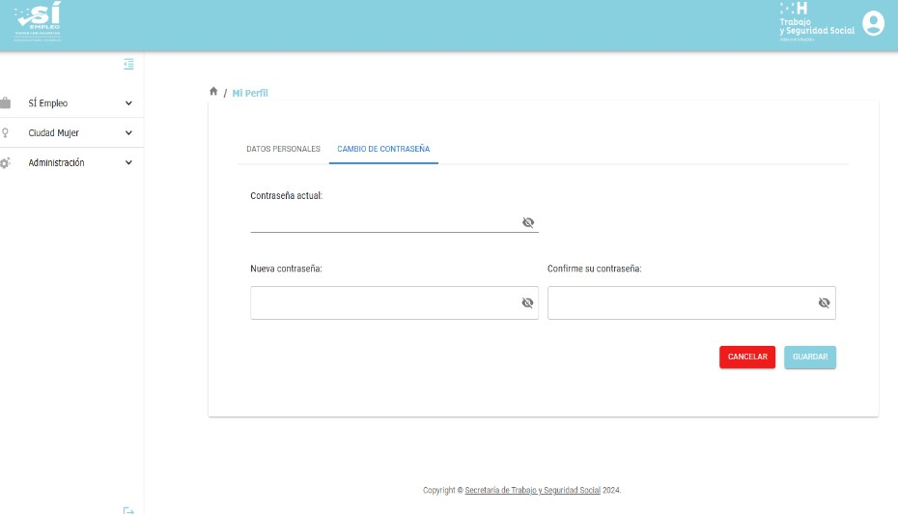

1

2

3

5

4

*Imagen 7. Cambio de contraseña*

Para cambiar su contraseña, el usuario debe hacer clic en la opción **"Cambio de contraseña"**.

1. Seguidamente, deberá ingresar su contraseña actual como medida de seguridad.
2. Una vez validada la contraseña actual, se le solicitará al usuario que ingrese una nueva contraseña en el campo **"Nueva contraseña"**. Esta nueva contraseña debe cumplir con los siguientes requisitos:
   * Incluir al menos una letra mayúscula.
   * Incluir al menos un carácter especial (permitidos: @$! %*? &).
   * Tener un mínimo de 8 caracteres.
   * No contener espacios.
3. Después, en el campo **"Confirme su contraseña"**, el usuario deberá ingresar nuevamente la contraseña recién creada para confirmarla. Ambas contraseñas deben coincidir para completar el proceso.
4. Si desea cancelar el proceso deberá de hacer clic en el botón “Cancelar” del formulario.
5. Finalmente, el usuario deberá hacer clic en el botón **"Guardar"** para aplicar los cambios.

# Módulo Administrativo

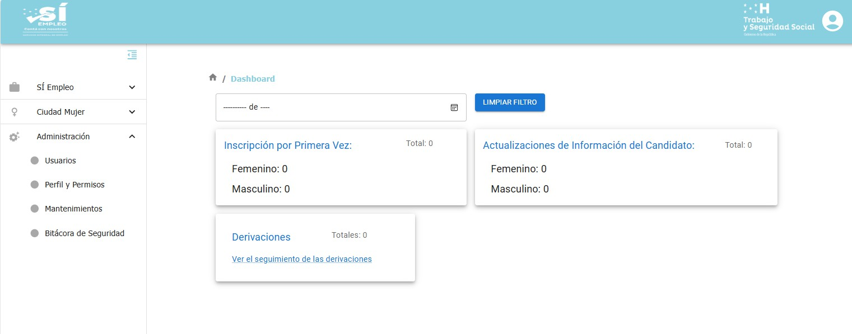

*Imagen 8. Módulo Administrativo*

**Descripción**: El módulo administrativo es una sección integral del sistema que permite gestionar diversos aspectos de la administración de usuarios.

Para registrar un usuario, se debe hacer clic en el módulo administrativo. Y seguidamente, se desplegará un submenú en el que deberá seleccionar la opción 'Usuarios”.

# Registro de Usuario

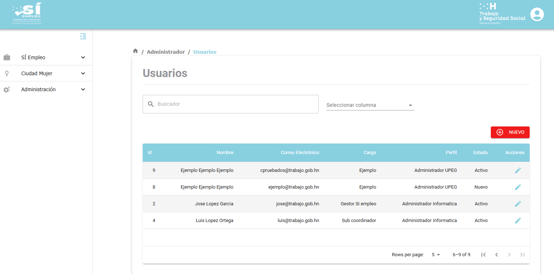

*Imagen 9. Lista de Usuarios*

**Descripción:** La pantalla de Lista de Usuarios proporciona una vista integral de todos los usuarios registrados en el sistema. Esta pantalla está diseñada para facilitar la gestión y el monitoreo de las cuentas de usuario por parte de los administradores o personal autorizado.

La interfaz contiene las siguientes funcionalidades:

* Nuevo: El botón de nuevo es el que re direcciona al formulario personalizado para poder registrar un nuevo usuario.
* Botón de Editar: En la pantalla, encontrara el botón de editar en la columna derecha. Este botón es específico para cada registro.
* Pie de pantalla: Muestra los registros totales y las páginas en las cuales están divididos los registros.
* Filtro por página: Proporciona al usuario la capacidad de controlar la cantidad de registros que desea visualizar (5, 10 o 50).
* Filtro de búsqueda: Permite al usuario buscar registros específicos.

7

## Nuevo usuario

2

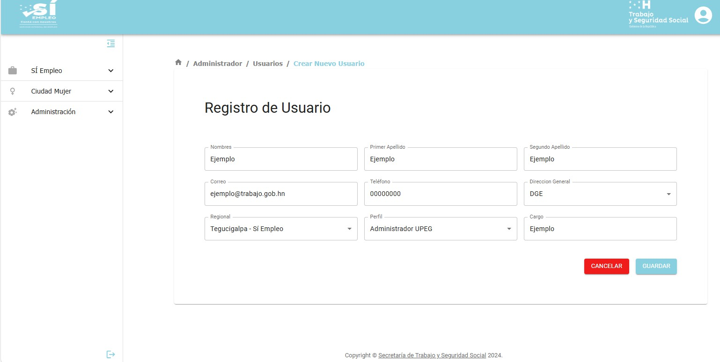

1

3

4

5

6

8

9

10

11

*Imagen 10. Nuevo Usuario*

|  |  |  |  |
| --- | --- | --- | --- |
| No. | Etiqueta | Procedimiento | Validaciones |
| 1 | Nombres | El usuario deberá de ingresar el nombre de la persona a registrar. | * Se permite solo el ingreso de letras y espacios. * El formato requerido es que la primera letra de cada nombre debe ser mayúscula, seguida por un espacio entre palabras. * No se permiten letras consecutivas repetidas. |

|  |  |  |  |
| --- | --- | --- | --- |
|  |  |  | * Este campo es obligatorio |
| 2 | Primer Apellido | El usuario deberá de ingresar el Primer Apellido de la persona a registrar. | * Se permite solo el ingreso de letras y espacios. * El formato requerido es que la primera letra de cada nombre debe ser mayúscula, seguida por un espacio entre palabras. * No se permiten letras consecutivas repetidas. * Este campo es obligatorio |
| 3 | Segundo Apellido | El usuario deberá de ingresar el Segundo Apellido de la persona a registrar. | * Se permite solo el ingreso de letras y espacios. * El formato requerido es que la primera letra de cada nombre debe ser mayúscula, seguida por un espacio entre palabras. * No se permiten letras consecutivas repetidas. * Este campo no es obligatorio |
| 4 | Correo | El usuario deberá de ingresar el correo institucional correspondiente a la persona a registrar. | * El correo debe ser una dirección válida con el dominio @trabajo.gob.hn. * Solo se aceptan letras en minúscula, sin |

|  |  |  |  |
| --- | --- | --- | --- |
|  |  |  | números ni espacios.   * Este campo es obligatorio. * El correo debe de pertenecer únicamente al usuario a registrar. |
| 5 | Teléfono | El usuario deberá de ingresar el número de teléfono correspondiente a la persona a registrar. | * El número de teléfono debe contener exactamente 8 dígitos, sin espacios ni caracteres especiales. * Solo se permiten números. * Este campo es obligatorio |
| 6 | Dirección General | El usuario deberá seleccionar la Dirección General a la que pertenece la  persona a registrar. | * Este campo es obligatorio |
| 7 | Regional | El usuario deberá seleccionar la  Regional correspondiente. | * Este campo es obligatorio |
| 8 | Perfil | El usuario deberá seleccionar el Perfil de la función de la persona a  registrar. | * Este campo es obligatorio. |
| 9 | Cargo | El usuario deberá ingresar el Cargo que desempeña la persona a registrar. | * Se permite solo el ingreso de letras y espacios. * Este campo es obligatorio |
| 10 | Botón cancelar | Permite al  usuario cancelar | N/A |

|  |  |  |  |
| --- | --- | --- | --- |
|  |  | el registro y  volver a la pantalla anterior. |  |
| 11 | Botón guardar | Permite al usuario guardar los datos ingresados en el formulario. | Verifica que todos los campos obligatorios estén completos y que cada validación específica se cumpla. Si alguna validación falla, se mostrará un mensaje de alerta indicando los campos  con datos incorrectos |

*Tabla 2. Registro de Usuario*

## Actualizar Usuario

Para actualizar un usuario registrado, deberá hacer clic en el ícono de edición ubicado junto al registro que se desea modificar (ver imagen 8).

Seguidamente, el sistema redirigirá al formulario con los datos del usuario. Es importante seguir las especificaciones indicadas para cada campo, según lo descrito en la “Tabla 2. Registro de usuario”

Finalmente, deberá hacer clic en el botón 'Guardar', lo que mostrará una alerta confirmando que el usuario ha sido actualizado correctamente si las validaciones requeridas se cumplen.

# Login por primera vez

**Descripción:** Permite a los nuevos usuarios tener un acceso seguro al sistema para que puedan establecer su propia contraseña y comenzar a utilizar las funcionalidades del sistema de manera efectiva.

Después de crear el usuario, se enviará una contraseña temporal al correo institucional proporcionado.

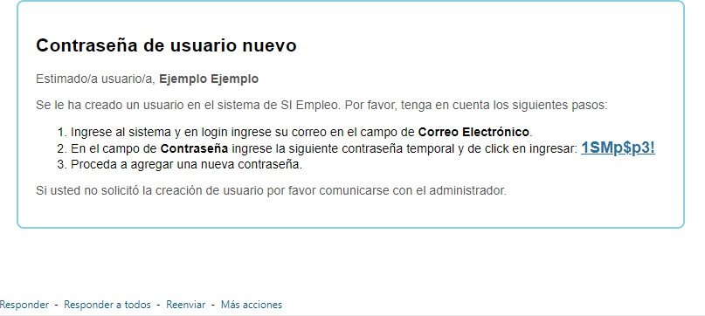

*Imagen 11. Correo Login por primera vez*

Luego el usuario deberá iniciar sesión utilizando su correo institucional y la contraseña temporal recibida. Al ingresar por primera vez, se le solicitará que cambie su contraseña para asegurar la cuenta, la cual contiene los campos de:

* + 1. Nueva contraseña: Se solicitará al usuario que ingrese una nueva contraseña en el campo “Nueva contraseña”. Esta contraseña debe cumplir con las siguientes validaciones:
* Al menos una letra mayúscula.
* Al menos un carácter especial (permitidos: `@$! %*? &`).
* Mínimo 8 caracteres.
* No se permiten espacios.
  + 1. Confirmación de la nueva contraseña: En el campo "Confirmar contraseña", el usuario deberá ingresar nuevamente la contraseña recién creada.
    2. Ambas contraseñas deben coincidir para completar el proceso y deberá de hacer clic en el botón “Guardar”.

De esta manera el usuario podrá acceder al sistema de manera segura con la nueva contraseña registrada.

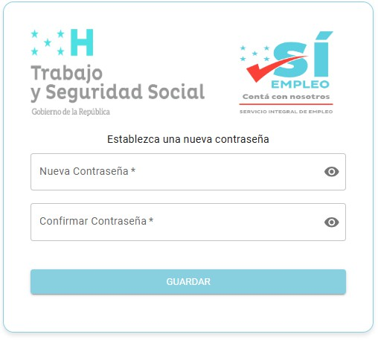

1

2

3

*Imagen 12. Cambio de contraseña Login por primera vez*